1) W umowie jest informacja, że w okresie gwarancji Wykonawca jest
zobowiązany do wykonywania konserwacji systemu klimatyzacji,
serwisowania oraz rocznych przeglądów. Proszę powiedzieć ile razy w
roku należy wykonywać przeglądy?

Odpowiedź: Przeglądy należy wykonywać dwa razu w roku.

2) Gdzie należy odprowadzić skropliny z każdego z klimatyzatorów ?

Odpowiedź: Skropliny z każdego z klimatyzatorów należy odprowadzić do kanalizacji
sanitarnej.

3) Czy skropliny z klimatyzatorów można odprowadzić
grawitacyjnie czy trzeba zamontować pompki skroplin?

Odpowiedź: Skropliny z klimatyzatorów można odprowadzić grawitacyjnie w przypadku
braku takiej możliwości należy zamontować pompki skroplin.

4) Proszę o udostępnienie rzutów pomieszczeń: 313, 321, 414,
415, 416

Odpowiedź:

Pomieszczenie 313
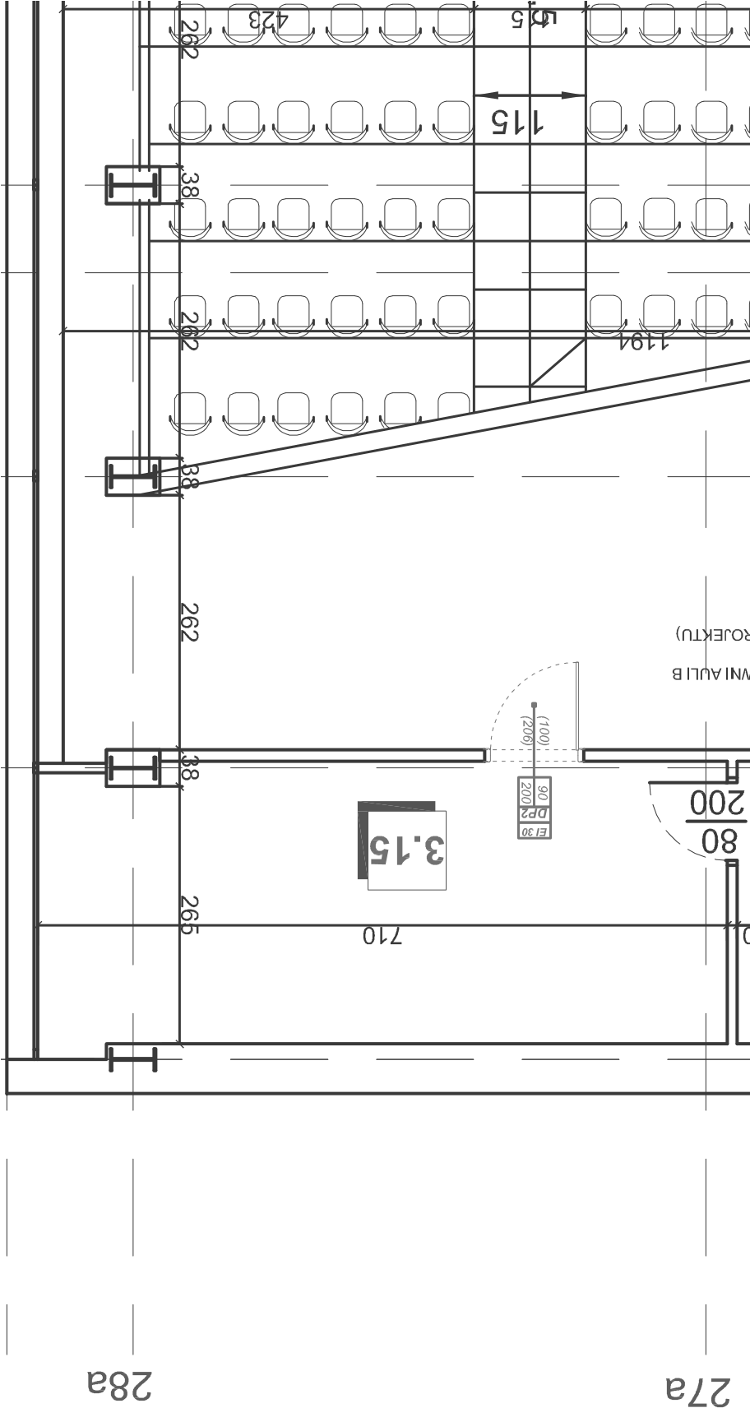

Pomieszczenie 321:
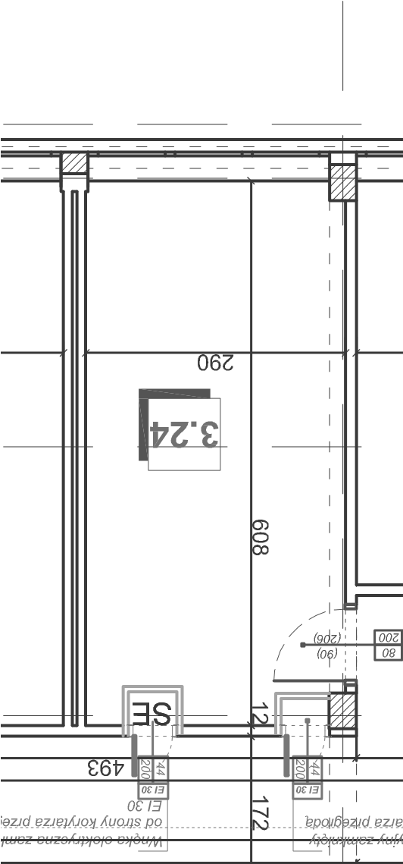
Pomieszczenia 414,415,416:
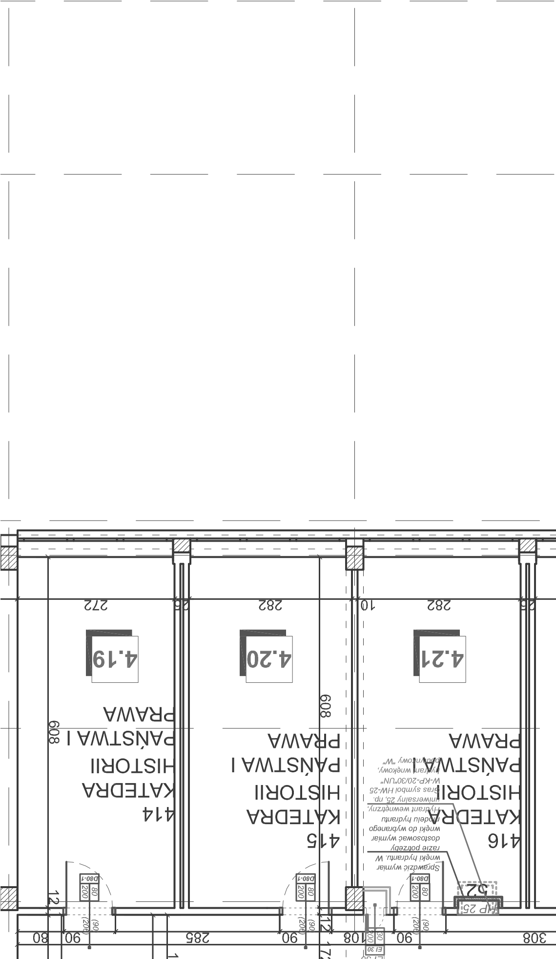

5) Proszę podać odległość najbliżej rozdzielni piętrowej od
pomieszczeń: 313, 321, 414, 415, 416

Odpowiedź: Odległość wynosi 8 m.

6) Instalację chłodniczą i instalację odprowadzenia skroplin
należy prowadzić w korytkach czy w bruzdach?

Odpowiedź: Instalację chłodniczą i instalację odprowadzenia skroplin należy prowadzić
w maskownicach.

7) Czy dopuszcza się zaoferowanie klimatyzatorów więcej niż
jednego producenta?

Odpowiedź: Oferta powinna być jednego producenta.

8) Dla pomieszczeń 414, 415, 416 ujęte są klimatyzatory typu
miniVRF. Czy dopuszcza się zaoferowanie dla tych pomieszczeń
klimatyzatorów typu multisplit?

Odpowiedź: Zamawiający nie dopuszcza zmiany systemu.

9) Jak należy prowadzić instalację w pionie? Trzeba robić
przewierty czy są wolne kanały wentylacyjne lub sachty?

Odpowiedź: Należy wykonać przewierty przez strop.

10) Proszę podać orientacyjną długość instalacji chłodniczej
dla każdego z klimatyzatorów

Odpowiedź: Dla określenia długości instalacji chłodniczej wskazana jest wizja lokalna.

11) Proszę podać orientacyjną długość instalacji odprowadzenia
skroplin dla każdego z klimatyzatorów

Odpowiedź: Dla określenia długości instalacji odprowadzenia skroplin wskazana jest wizja lokalna.

12) Proszę podać orientacyjną długość instalacji elektrycznej
dla każdego z klimatyzatorów (relacji rozdzielnia - jednostka
wewnętrzna i relacji rozdzielnia - jednostka zewnętrzna).

Odpowiedź: Dla określenia długości instalacji elektrycznej wskazana jest wizja lokalna.

13) Z czego wykonane są ściany oraz sufit w klimatyzowanych
pomieszczeniach?

Odpowiedź:
Ściany oraz suity są z żelbetowe oraz murowane.

14) Informuję, że podany przez Zamawiającego model jednostki
zewnętrznej MDV-V80W/DN1 dla Pomieszczeń 414, 415, 416 nie spełnia
wszystkich podanych przez Zamawiającego parametrów technicznych, a
także nie spełnia ich żadne inny producent klimatyzatorów
dostępnych na rynku. W związku z tym proszę o zmianę parametrów
zgodnie z poniższym:

Jednostka zewnętrzna MDV-V80W/DN1 o wydajności chłodniczej 7,2 kW:

- jednostka wyposażona w sprężarkę inwerterową,

- współczynnik EER nie mniejszy niż 3,95 3,89

- współczynnik COP nie mniejszy niż 4,09 4,02

- współczynnik ESEER nie mniejszy niż 7,36 PRODUCENCI
KLIMATYZATORÓW NIE PODAJĄ TEGO PARAMETRU

- moc chłodnicza nie mniej niż 7,2 kW,

- moc grzewcza nie mniej niż 7,2 kW,

- wymiar jednostki zewnętrznej nie większy niż 1075x966x396
[mm]

- poziom ciśnienia akustycznego nie przekraczający 54 dB(A)
56 dB(A)

- wydatek powietrza 5499 m3/h

- waga jednostki zewnętrznej nie więcej niż 75,5 kg

- pobór mocy (dla chłodzenia) nie więcej niż 1,82 kW 1,85kW

- pobór mocy (dla grzania) nie więcej niż 1,76 kW 1,79kW

- zasilanie jednostki 1-fazowe 220-240V, 50Hz

- zakres temperatury pracy (dla chłodzenia) -15 ~ + 43 C

- zakres temperatury pracy (dla grzania) -15 ~ + 27 C

- czynnik chłodniczy R410A

- certyfikat PZH
Odpowiedź: Zamawiający dołącza kartę katalogową przykładowego urządzenia, które spełnia powyższe założone wymagania.

